ATIVIDADE
SAMBA – COM SERVIDOR DHCP

JOÃO BATISTA
Mr. Robot
1. Edição do arquivo de configuração do Netplan para definir as configurações de rede do servidor DHCP.
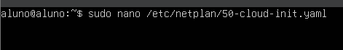
2. Definição do endereço IP estático 172.16.20.1/24 na interface enp0s8, utilizada pelo servidor DHCP.
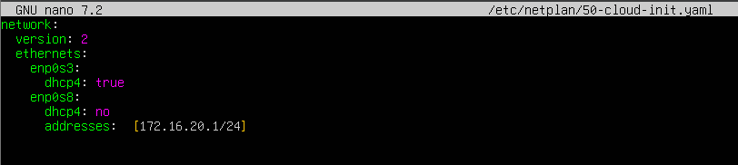
3. Configuração do arquivo dhcpd.conf, definindo a sub-rede, o intervalo de endereços IP, o gateway, a máscara e o tempo de concessão aos clientes DHCP.
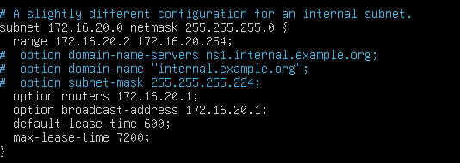
4. Verificação do status do serviço DHCP, confirmando que o servidor está ativo e executando corretamente na interface enp0s8.
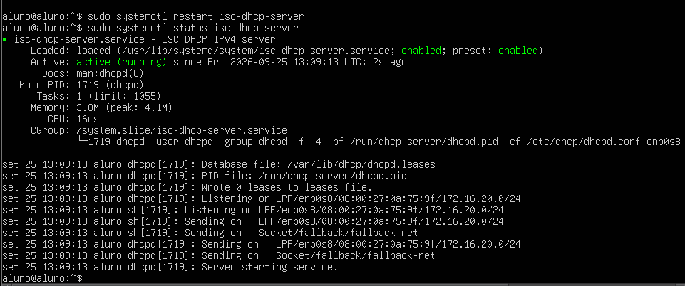

5. Teste de conectividade entre o cliente Windows e o servidor DHCP, confirmando a comunicação entre os dispositivos com 0% de perda de pacotes.
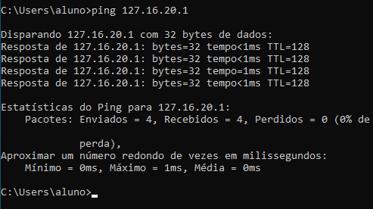
6. Atualização dos repositórios de pacotes do Ubuntu Server.
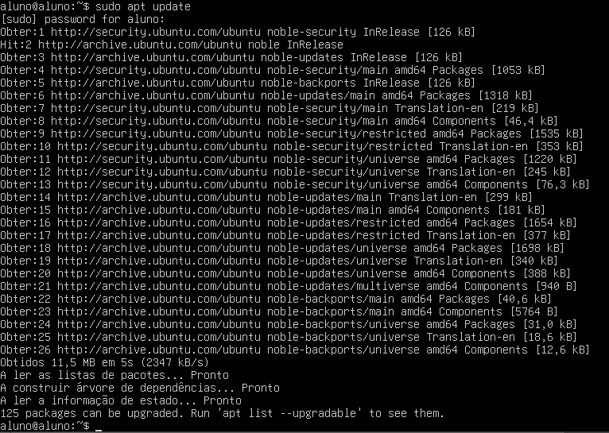

7. Instalação do pacote Samba no Ubuntu Server utilizando o comando sudo apt install samba -y.
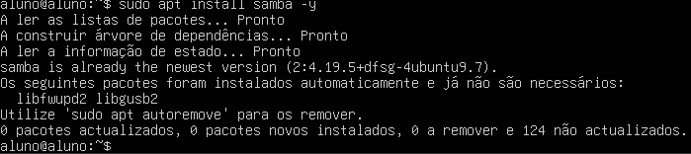
8. Criação de um novo usuário no Ubuntu Server. 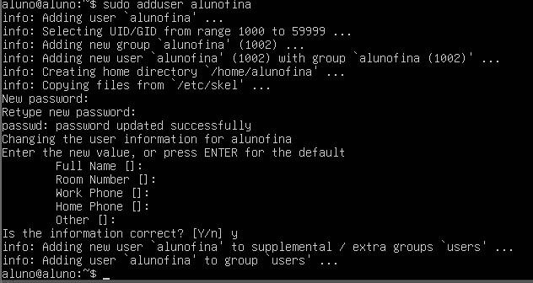

Edição do arquivo de configuração do Netplan para definir as configurações de rede do servidor DHCP.
